PEDIDO DE PROVIDÊNCIA N.º ____________/2024

Senhor Presidente

Senhores Vereadores

O Vereador que a este subscreve solicita ouvida Casa, que seja enviada correspondência ao Exmo. Sr. Prefeito Duílio de Castro Faria, solicitando providências junto à Secretaria de Obras e ou órgão competente, após estudos técnicos, complementar manilhas no grotão existente na Rua Serra no Bairro Lontrinha de Cima.

JUSTIFICATIVA: É necessário complementar as manilhas para captar águas pluviais e evitar que as erosões continuem aumentando, promovendo riscos às residências existentes no local.

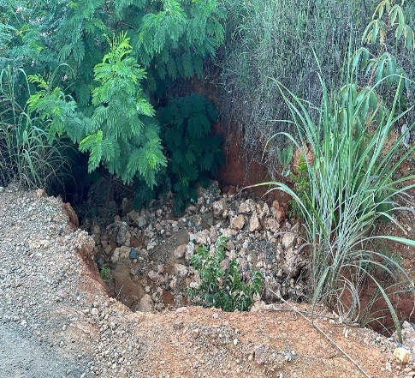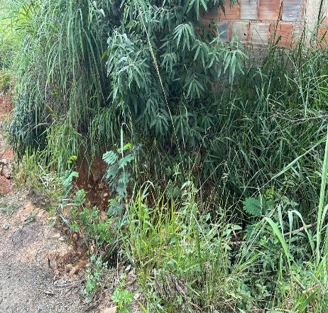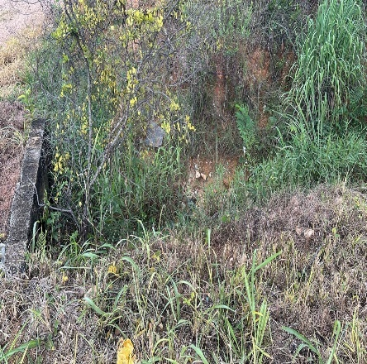

Sete Lagoas, 15 de março de 2024

